啊陕西长安一中
2012—2013学年度上学期期中考试
高二生物试题
啊
一、选择题（50题，每小题1分，共50分）
1.孟德尔做了如下图所示的杂交实验，以下描述正确的是 （ ）
A所结豆荚细胞的基因型由植株甲与植株乙决定
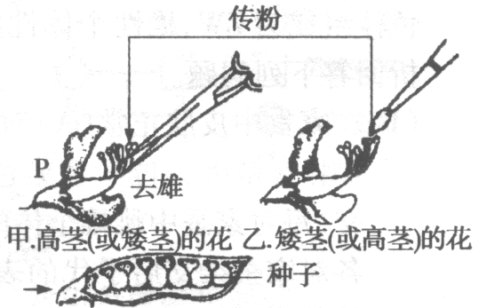
B所结豆荚细胞的基因型与植株甲相同，属于细胞质遗传
C豆荚中的每一粒种子的种皮是亲代的，胚是F₁的
D豆荚中的种子萌发后的植株表现型都与植株甲相同
2.等位基因A与a的最本质区别是 ( )
A基因A能控制显性性状，基因a能控制隐性性状
B两者在减数分裂时的分离方式不同
C两者的碱基排列序列不同
D两者在染色体上的位置不同
3.孟德尔遗传规律不适合于原核生物，原因是 （ ）
A原核生物没有遗传物质 B原核生物没有核物质
C原核生物没有完善的细胞器 D原核生物主要进行无性生殖
4.遗传学中自交的准确表述是 （ ）
A同种生物个体之间的近亲交配 B基因型相同的个体间的交配
C性状相同的个体之间的交配 D性状相对的个体之间的交配
5.下列有关纯合子的叙述中错误的是 （ ）
A由相同基因的雌雄配子受精发育而来
B连续自交性状能稳定遗传
C杂交后代一定是纯合子
D不含等位基因
6.测交法可以用来检验F₁的基因型的关键原因是 （ ）
A.与F1进行测交的个体隐性纯合体
B.测交子代会出现不同的表现型
C.测交不受其他花粉的影响
D.测交后代的表现型及其数量比例能直接反应F₁的配子类型及其数量比例
7.在黑色鼠中曾发现一种黄色突变型，但从未获得黄色鼠的纯合子，因为AA的纯合子在母体内胚胎期就死亡。现用黄色鼠与黄色鼠交配，后代中黑色鼠与黄色鼠的数目之比 （ ）
A.3:1 B.2:1 C.1:1 D.1:2
8.将具有一对等位基因的杂合体，逐代自交3次，在F₃代中纯合体所占的比例为 （ ）
A.1/8 B.7/8 C.7/16 D.9/16
9.番茄中红果（R）对黄果（r）是显性，如果把红果植株上的花粉授到黄果植株的柱头上，所结果实的颜色和果实内某一粒种子所含胚的基因型分别是( )
A.黄或红，rr B.黄，Rr或rr C.红，RR或rr D.黄，Rr

10.下图为一个人类白化病遗传的家族系谱图。6号和7号为同卵双生，即由同一个受精卵发育而成的两个个体，8号和9号为异卵双生，即由两个受精卵分别发育成的两个个体。如果6号和9号个体结婚，则他们生出有病孩子的概率为 （ ）
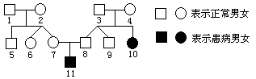
A. 1/2 B. 1/4 C. 1/6 D. 1/8
11.对维持生物的前后代体细胞中染色体数目恒定起重要作用的是（ ）
A．遗传和变异 B．减数分裂和受精作用
C．有丝分裂和受精作用 D．有丝分裂和减数分裂
12.人类多指是由显性基因(A)控制的一种常见畸形，通常情况下，下列叙述不正确的是（ ）
A．双亲一方的基因型为AA，那么其子女均患多指
B．双亲一方只要含有A基因，其后代就有可能出现多指
C．双亲均为多指，那么子女均患多指
D．双亲均为正常指，那么子女均为正常指
13.玉米子粒黄色(A)对白色(a)为显性，现在基因型为Aa的玉米植株自交，在所结玉米穗上黄粒玉米与白粒玉米的比例及其形成原因的解释中（黄色和白色是胚乳的性状），正确的是( )
A．黄粒：白粒=3：1，因为Aa自交后代为AA、Aa、aa，其比例为1：2：1
B．黄粒：白粒=3：1，因为Aa自交所结种子胚乳的基因型为AAA、AAa、Aaa、aaa，其比例为1：1：1：l
C．全为黄粒，因为玉米种皮是由母本植株发育来的，故显黄色
D．全为黄粒，因为玉米果皮由母本子房壁发育而成，故显黄色
14.果蝇的长翅（V）对残翅（v）为显性。但是，即使是纯合的长翅品系的幼虫在35℃温度条件下培养（正常培养温度为25℃），长成的成体果蝇也是残翅的，这种现象称为“表型模拟”。现有一只残翅果蝇，要判断它是属于纯合vv，还是“表型模拟”，则应选用的配种方案和温度条件分别是 ( )
A.该残翅果蝇与异性残翅果蝇、35℃
B.该残翅果蝇与异性长翅果蝇、35℃
C.该残翅果蝇与异性残翅果蝇、25℃
D.该残翅果蝇与异性长翅果蝇、25℃
15.基因A、a和基因B、b分别位于不同对的同源染色体上，一个亲本与aabb测交，子代基因型为AaBb和Aabb，分离比为1：l，则这个亲本基因型为 ( )
A．AABb B．AaBb C．AAbb D．AaBB
16.某植物的花色受不连锁的两对基因A／a、B／b控制，这两对基因与花色的关系如图ll所示，此外，a基因对于B基因的表达有抑制作用。现将基因型为AABB的个体与基因型为aabb的个体杂交得到F_{l}，则F₁的自交后代中花色的表现型及比例是 （ ）
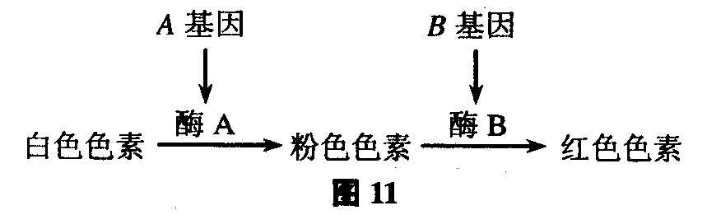
A．白：粉：红，3：10：3 B．白：粉：红，3：12：1
C．白：红：粉，4：9：3 D．白：粉：红，6：9：1
17.已知一批豌豆种子的基因型为AA与Aa的种子数之比为1∶2，将这批种子种下，自然状态下(假设结实率相同)其子一代中基因型为AA、Aa、aa的种子数之比为 （ ）
A．3∶2∶1 B．4∶4∶1 C．3∶5∶1 D．1∶2∶1
18.下图表示不同基因型豌豆体细胞中的两对基因及其在染色体上的位置，这两对基因分别控制两对相对性状，从理论上说，下列分析不正确的是（ ）
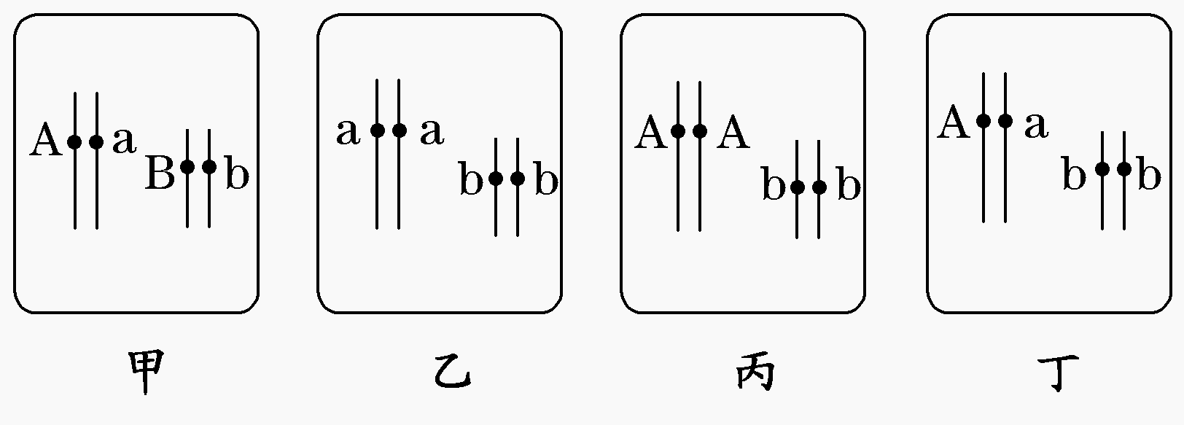

A.甲、乙植株杂交后代的表现型比例是1∶1∶1∶1
B.甲、丙植株杂交后代的基因型比例是1∶1∶1∶1
C.丁植株自交后代的基因型比例是1∶2∶1
D.正常情况下，甲植株中基因A与a在减数第二次分裂时分离
19.小麦麦穗基部离地的高度受四对基因控制，这四对基因分别位于四对同源染色体上。每个基因对高度的增加效应相同且具叠加性。将麦穗离地27cm的mmnnuuvv和离地99cm的MMNNUUVV杂交得到F₁，再用F₁代与甲植株杂交，产生F₂代的麦穗离地高度范围是36-90cm，则甲植株可能的基因型为( )
A．MmNnUuVv B．mmNNUuVv
C．mmnnUuVV D．mmNnUuVv
20.下列表示纯合子的基因型是 ( )
A．AaX^{H}X^{H} B．AABb C．AAX^{H}X^{H} D．aaX^{H}X^{h}
21.人的i、I^{A}、 I^{B} 基因可以控制血型。在一般情况下，基因型ii表现为O型血，I^{A} I^{A}或I^{A}i为A型血，I^{B} I^{B}或 I^{B}i为B型血，I^{A} I^{B}为AB型血。以下有关叙述中，错误的是 ( )
A．子女之一为A型血时，双亲至少有一方一定是A型血
B．双亲之一为AB型血时，不能生出O型血的孩子
C．子女之一为B型血时，双亲之一有可能是A型血
D．双亲之一为O型血时，子女不可能是AB型血
22.据右图，下列选项中不遵循基因自由组合规律的是 ( )
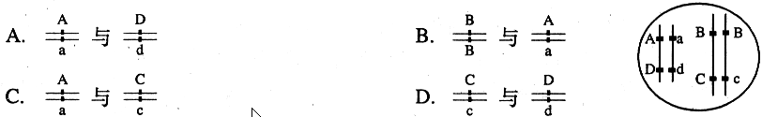
23.如果将果蝇精巢中某个细胞的一条染色体的DNA进行标记，然后该细胞进行了某种细胞分裂，形成的子细胞中有的无放射性，则该细胞进行的细胞分裂方式及分裂过程中发生的变化是(假设染色体发生了正常的平均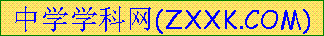分配)( )。
A．有丝分裂，在分裂间期发生了基因突变
B．有丝分裂，在细胞分裂前期由细胞两极发出星射线形成纺锤体
C．减数分裂，在减数第一次分裂后期发生了同源染色体分离
D．减数分裂，在减数第一次分裂后期发生了着丝点的分裂
24.利用现代分子生物学技术通过荧光显示，可以确定基因在染色体上的位置。一对夫妇表现正常，生了一个性染色体组成为XXY白化且红绿色盲的男孩。对性腺细胞进行荧光标记，与白化病相关的基因A、a可被标记为黄色，与色盲相关的基因B、b可被标记为绿色，若在荧光显微镜下观察参与本次受精的精子与卵细胞，以下推测合理的是 ( )
A．卵细胞中有1个黄色荧光标记和2个绿色荧光标记，精子中只有1个黄色荧光标记
B．卵细胞、精子中各有1个黄色荧光标记和1个绿色荧光标记
C．卵细胞中有1个黄色荧光标记和1个绿色荧光标记，精子中有1个黄色荧光标记和2个绿色荧光标记
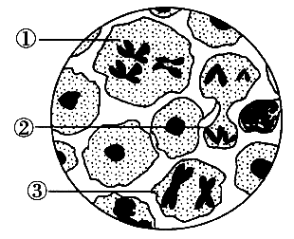
D．卵细胞中只有1个黄色荧光标记，精子中有1个黄色荧光标记和2个绿色荧光标记
25.雄蛙的一个体细胞经有丝分裂形成两个子细胞(C1、C2)，一个初级精母细胞经减数第一次分裂形成两个次级精母细胞(S1、S2)，比较C1与C2、S1与S2细胞核中DNA数目及其贮存的遗传信息，正确的是 ( )
A．DNA数目C1与C2相同，S1与S2不同
B．遗传信息C1与C2相同，S1与S2不同
C．DNA数目C1与C2不同，S1与S2相同
D．遗传信息C1与C2不同，S1与S2相同
26.在果蝇卵巢中不能观察到的细胞分裂图像是 ( )
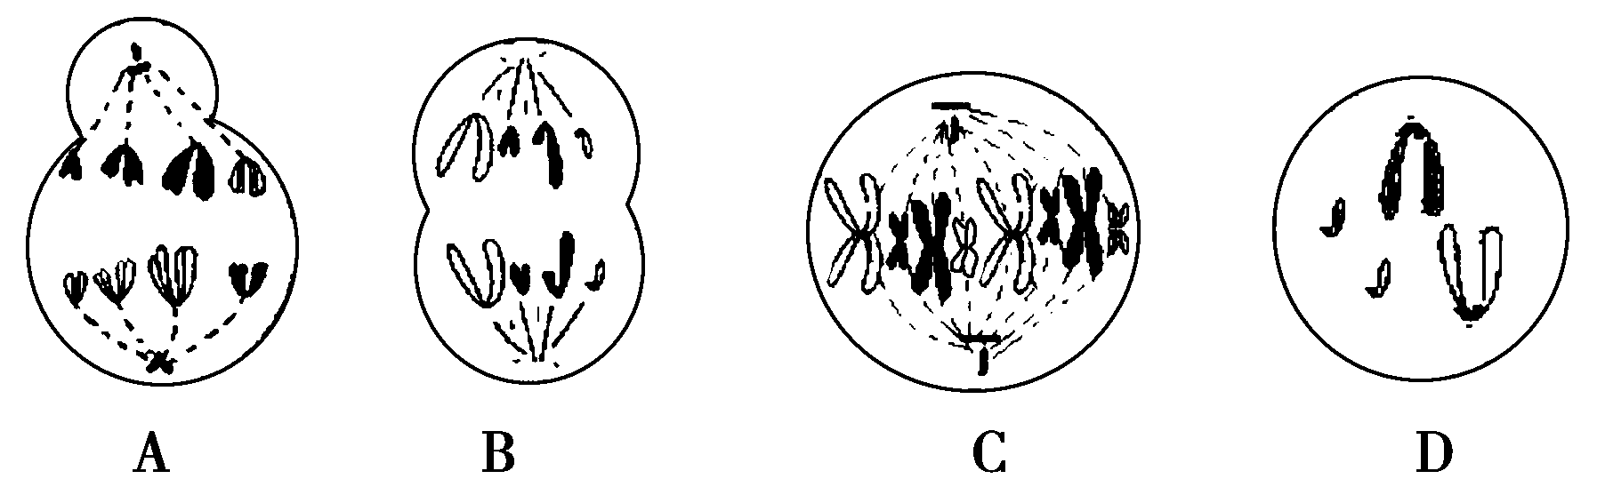

27.右图是基因型为AaBb(两对基因独立遗传)的某动物组织切片显微图像。下列说法正确的是 ( )
A．按分裂过程判断，图中标号的先后顺序为①→②→③
B．该动物为雌性，②和③是次级卵母细胞
C．基因A和基因a的分离发生在②细胞中
D．③正常分裂结束后能产生1种基因型的细胞
28.下图表示某动物精原细胞中的一对同源染色体。在减数分裂过程中，该对同源染色体发生了交叉互换，结果形成了①－④所示的四个精细胞。这四个精细胞中，来自同一个次级精母细胞的是( )
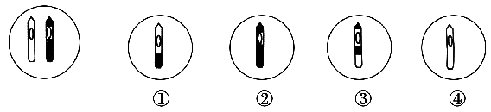
- ①与② B．①与③ C．②与③ D．②与④
29.下图是果蝇细胞减数分裂图，下列说法正确的是 ( )
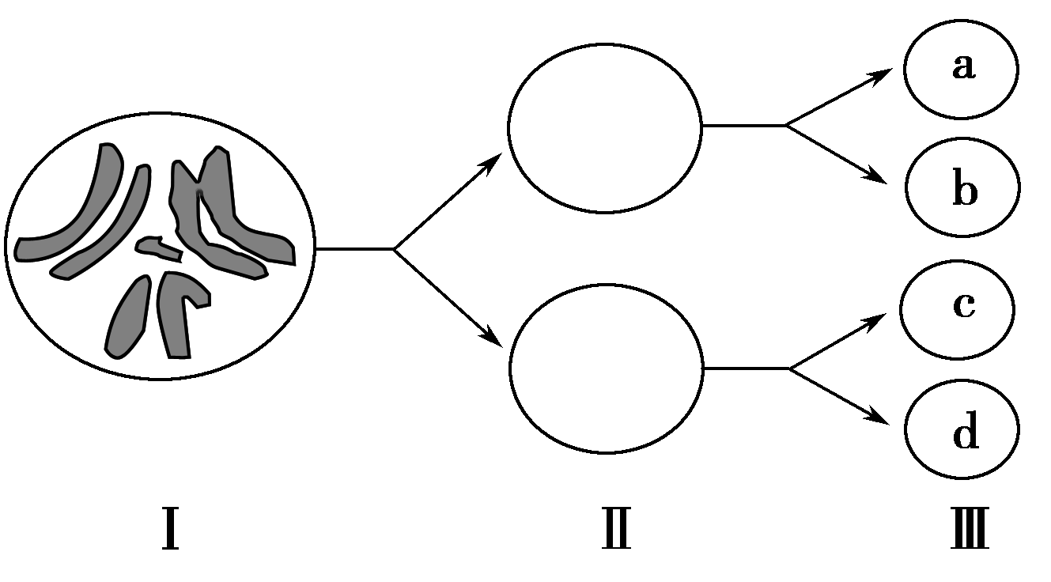
A．图Ⅱ表示的细胞中没有同源染色体
B．a、b、c、d染色体的组成各不相同]
C．图Ⅰ表示的细胞中DNA是4个
D．图Ⅲ可能是4个精细胞，也可能是1个卵细胞和三个极体
30.一对夫妇表现型正常，却生了一个患白化病的孩子，在丈夫的一个初级精母细胞中，白化病基因数目和分布情况最可能的是 （ ）
A．1个，位于一个染色单体中
B．4个，位于四分体的每个染色单体中
C．2个，分别位于姐妹染色单体中
D．2个，分别位于同一个DNA分子的两条链中
31.下图为某二倍体生物精原细胞分裂过程中，细胞内的同源染色体对数的变化曲线。非同源染色体自由组合最可能发生在 ( )
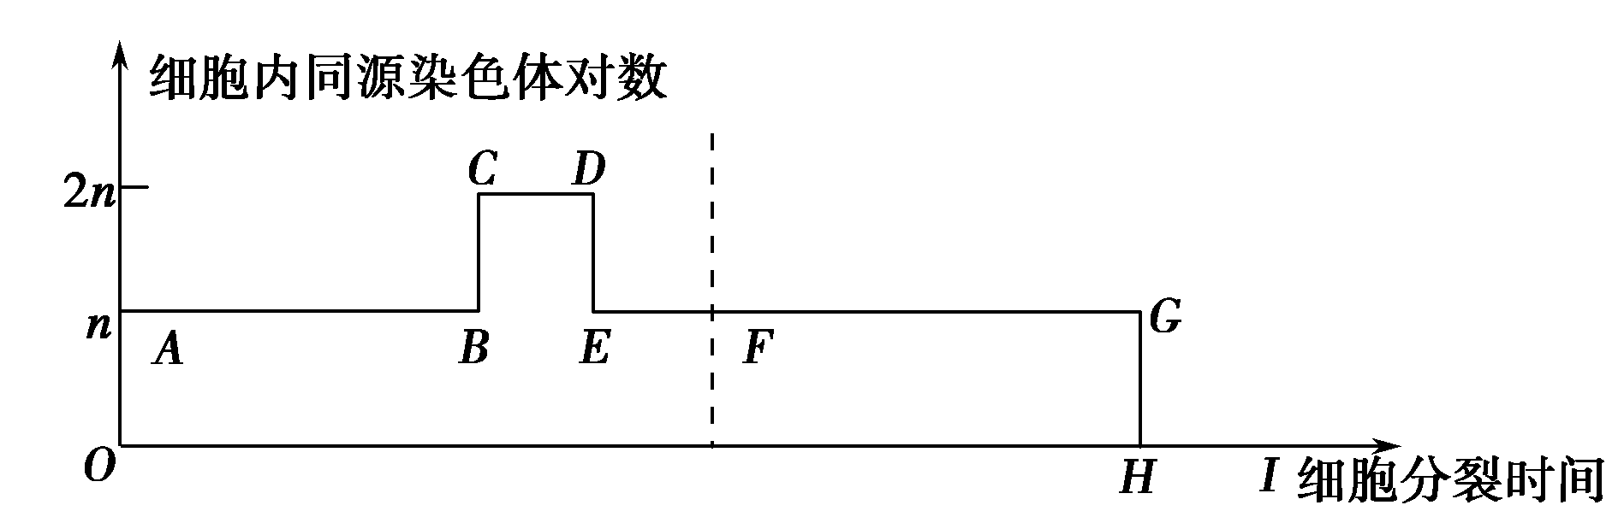
A．AB段 B．CD段 C．FG段 D．HI段
32.下图为高等动物的细胞分裂示意图。下列叙述正确的是 ( )
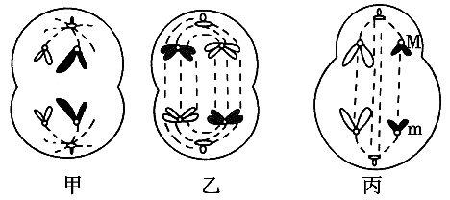
A．图甲一定为次级精母细胞
B．图乙一定为初级精细胞
C．图丙为次级卵母细胞或极体
D．图丙中的M、m为一对同源染色体
33.下面是人体细胞分裂时，A、B、C、D四个不同细胞分裂期染色体和DNA的统计数据，那么非同源染色体上的非等位基因自由组合可以发生在 ( ) 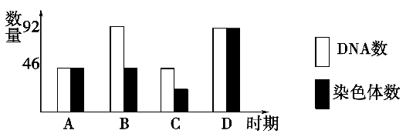
34.正常人的体细胞染色体数是46条，下列细胞中，肯定或可能存在两条X染色体的是 ( )
①精原细胞 ②卵原细胞 ③初级精母细胞
④初级卵母细胞 ⑤次级精母细胞 ⑥次级卵母细胞
A．①③⑤ B．②④⑥ C．①③⑤⑥ D．②④⑤⑥
35.下列关于人类性别决定与伴性遗传的叙述，正确的是 （ ）
A. 性染色体上的基因都与性别决定有关
B. 性染色体上的基因都伴随性染色体遗传
C. 生殖细胞中只表达性染色体上的基因
D. 初级精母细胞和次级精母细胞中都含Y染色体
36.红眼雌果蝇与白眼雄果蝇交配，子代雌、雄果蝇都表现红眼，这些雌雄果蝇交配产生的后代中，红眼雄果蝇占1/4，白眼雄果蝇占1/4，红眼雌果蝇占1/2。下列叙述错误的是 ( )
A．红眼对白眼是显性 [来源:Z.xx.k.Com]
B．眼色遗传符合分离规律
C．眼色和性别表现自由组合
D．红眼和白眼基因位于X染色体上
37.下列为某一遗传病的家系图，已知Ⅰ一1为携带者。可以准确判断的是 ( )
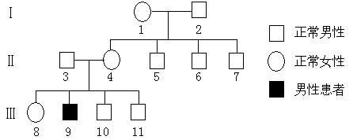
- 该病为常染色体隐性遗传
- Ⅱ—4是携带者
C．Ⅱ一6是携带者的概率为1／2
D．Ⅲ一8是正常纯合子的概率为1／2
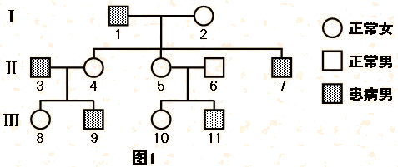
38.某班同学对一种单基因遗传病进行调查，绘制并分析了其中一个家系的系谱图（如图1），下列说法正确的是 （ ）
A．该病为常染色体显性遗传病
B.II-5是该病致病基因的携带者
C. II-5和II-6再生患病男孩的概率为1/2
D.Ⅲ-9与正常女性结婚，建议生女孩

39某家系中有甲、乙两种单基因遗传病(如下图)，其中一种是伴性遗传病。相关分析不正确的是 ( )
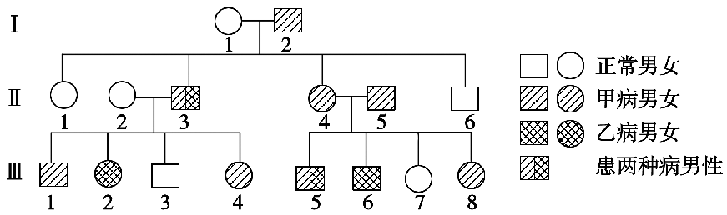
A．甲病是常染色体显性遗传、乙病是伴X染色体隐性遗传
B．Ⅱ_{－3}的致病基因均来自于Ⅰ_{－2}
C．Ⅱ_{－2}有一种基因型，Ⅲ_{－8}基因型有四种可能
D．若Ⅲ_{－4}和Ⅲ_{－5}结婚，生育一患两种病的孩子的概率是5/12
- 某同学养了一只黄底黑斑猫。宠物医生告诉他，猫的性别决定方式为XY型(XX为雌性，XY为雄性)；猫的毛色基因B、b位于X染色体上，B控制黑毛性状，b控制黄毛性状，B和b同时存在时毛色表现为黄底黑斑。若该同学选择一只黄猫与自己养的黄底黑斑猫配种，产下的小猫毛色和性别可能是 ( )
A．黄底黑斑雌猫、黄色雌猫或雄猫、黑色雄猫
B．黑色雌猫、黄色雌猫或雄猫
C．黄底黑斑雌猫或雄猫、黄色雄猫
D．黄底黑斑雌猫或雄猫

41.对下列各图所表示的生物学意义的描述，正确的是 ( )
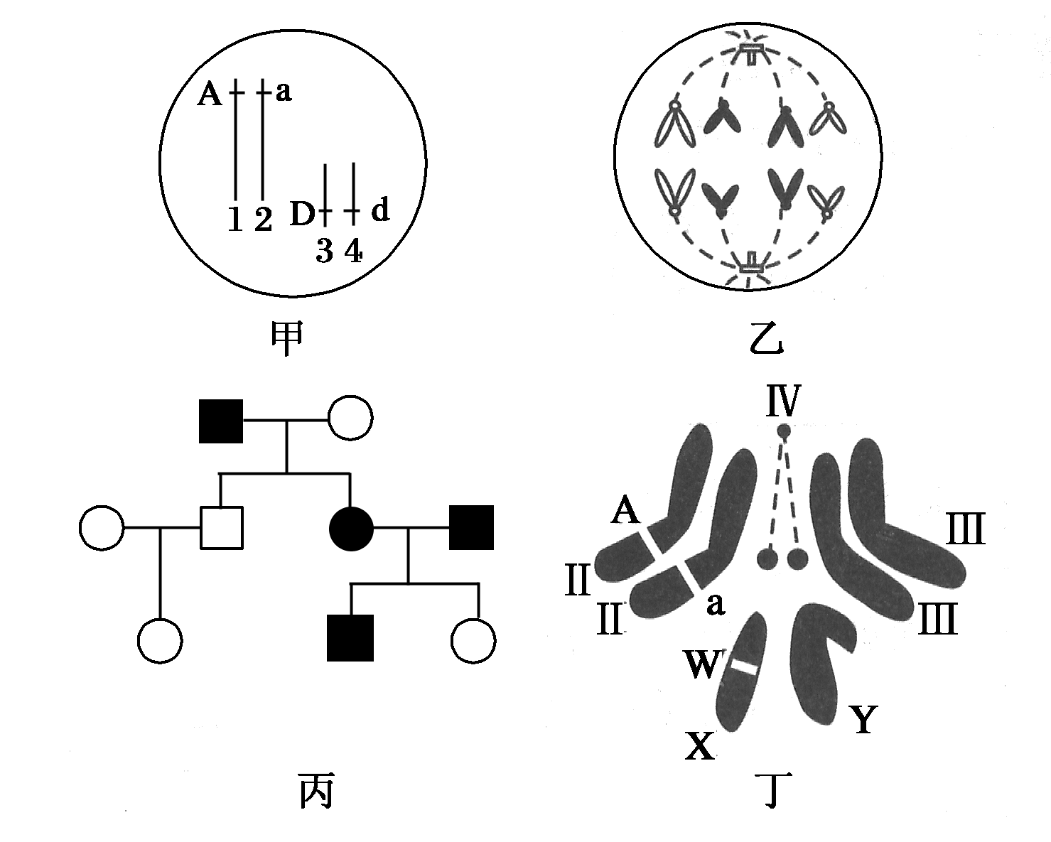
A．甲图中生物自交后产生基因型为Aadd个体的概率为1/6
B．乙图细胞一定是处于有丝分裂后期，该生物正常体细胞的染色体数为8
C．丙图家系中男性患者明显多于女性患者，该病最有可能是伴X染色体隐性遗传病
D．丁图表示某果蝇染色体组成，其配子基因型有AX^{W}、aX^{W}、AY、aY四种

42.甲、乙两种不同的病毒，经病毒重建形成“杂种病毒”丙，用丙病毒侵染植物细胞，在植物细胞内产生的新一代病毒可表示为图中的 ( )
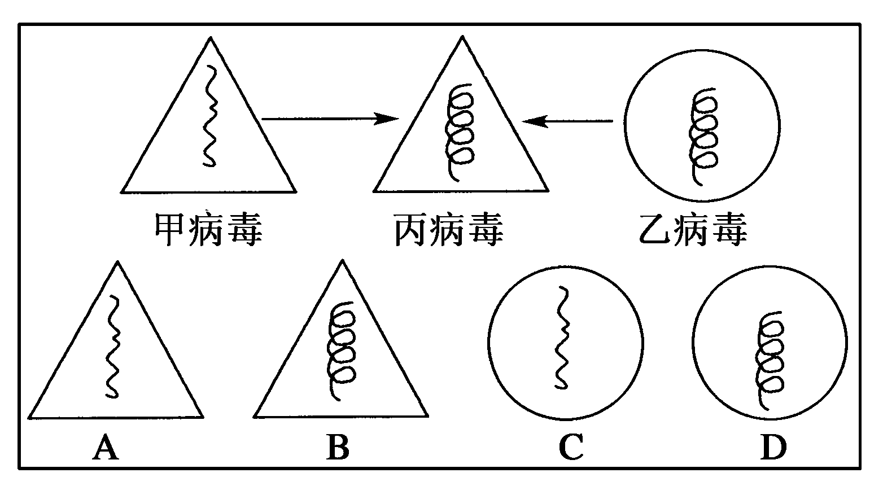
43下列关于建构模型或科学研究方法的相关叙述错误的是 ( )
A．摩尔根用类比推理的方法证明了“基因在染色体上”
B．孟德尔用豌豆进行杂交实验时，运用了假说一演绎法
C．沃森和克里克研究DNA分子结构时，建构了物理模型
D．生态学家高斯在研究种群的数量变化规律时，建构了数学模型
44.某科学家做“噬菌体侵染细菌的实验”时，对噬菌体的DNA用³²P标记，让其中一个已标记的噬菌体去侵染未标记的细菌，最后释放出100个噬菌体，则下列说法正确的是 ( )
A．噬菌体侵染细菌的实验可以证明DNA是主要的遗传物质
B．最后释放出的100个噬菌体中，有98个噬菌体的DNA含³²P
C．标记噬菌体的方法是用含³²P的培养基培养噬菌体
D．标记噬菌体的方法是用含³²P的培养基培养细菌，再用此细菌培养噬菌体
- 为研究噬菌体侵染细菌的详细过程，你认为同位素标记的方案应为( )
A．用¹⁴C和³H培养噬菌体，再去侵染细菌
B．用¹⁸O或³²P培养噬菌体，再去侵染细菌
C．将一组噬菌体用³²P和³⁵S标记
D．一组用³²P标记DNA，另一组用³⁵S标记蛋白质外壳
- 分析四个双链DNA样品分别得到下列资料:
 | 样品1 | 样品2 | 样品3 | 样品4
碱基含量 | 15%C | 12%G | 35%T | 28%A

哪两个样品最可能取自于同一生物个体? ( )
- 样品1和样品2 B.样品1和样品3
C.样品2和样品4 D.样品3和样品4
47.某¹⁴N标记的双链DNA分子共有含氮碱基1 400个,其中一条单链上(A+T)∶(C+G)=2∶5。若该DNA分子放在¹⁵N的培养基中连续复制两次,则含有¹⁵N标记的碱基T和¹⁵N标记的DNA分子数依次是 ( )
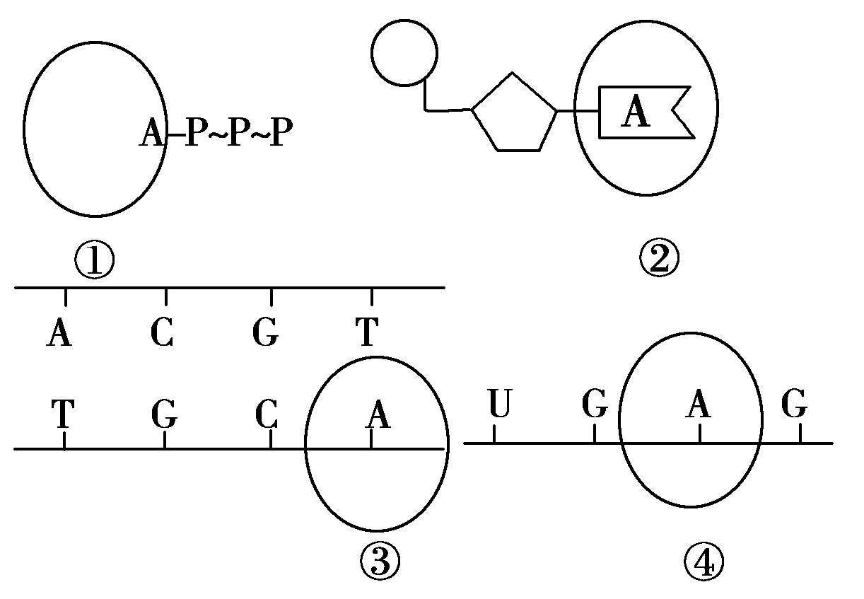
A.400个、2个 B.600个、2个
C.600个、4个 D.1 200个、4个
48.已知某染色体上的DNA分子中G碱基的比例为20%,由此DNA复制出来的某基因中碱基C的比例是 ( )
A.10% B.20% C.40% D.无法确定
49.下列有关DNA的叙述，正确的是 ( )
①在人的白细胞中，DNA上含有人的全部遗传信息
②同一物种的个体之间的DNA完全相同
③DNA是一切生物的遗传物质
④一个DNA分子可以控制许多性状
⑤精子中含有的遗传信息量与卵细胞中的遗传信息量相同
- ③④ B．③⑤ C．①④ D．④⑤
50.下图为四种化合物的化学组成，“○”中所对应的名称正确的是 ( )
A．①腺嘌呤核糖核苷酸
B．②腺苷
C．③腺嘌呤脱氧核苷酸
D．④腺嘌呤
二、非选择题（共40分）[来源:学.科.网]

51.据右图回答：
(1)该图表示的生理过程是________，该过程主要发生在细胞的________部位。
(2)图中的1、2、3、4、5分别是_______、________、________、________、________。
(3)假如经过科学家的测定，A链上的一段(M)中的A:T:C:G为2:1:1:3，能不能说明该科学家的测定是错误的？ ，
原因是_______ ___________。
(4)如果以A链的M为模板，复制出的B链碱基比例应该是______。
52.据图回答问题：
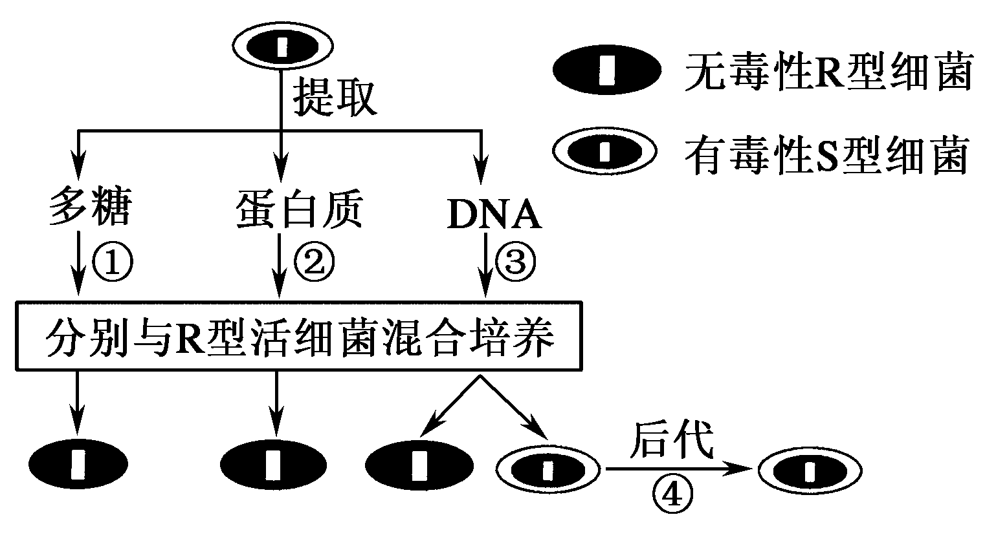
- 过程①和②表明，将S型细菌的________和________与R型活细菌混合培养，其后代为________型细菌。
(2)过程③表明，将S型细菌的________与R型活细菌混合培养，________型细菌转化为________型细菌。
(3)过程④表明，转化成的________型细菌的后代也是________性的________型细菌。
(4)通过上述实验能证明DNA是主要的遗传物质而蛋白质不是遗传物质吗？ _ 。
- 图1是某高等生物细胞增殖某时期模式图，图2是该生物细胞核内染色体及DNA相对含量变化的曲线图。据图回答下列问题。(注：横坐标各个区域代表细胞分裂的各个时期，区域的大小和各个时期所需的时间不成比例)
- 图2中含有同源染色体的时期有________，A点的变化可表示的生理过程为 ___________。
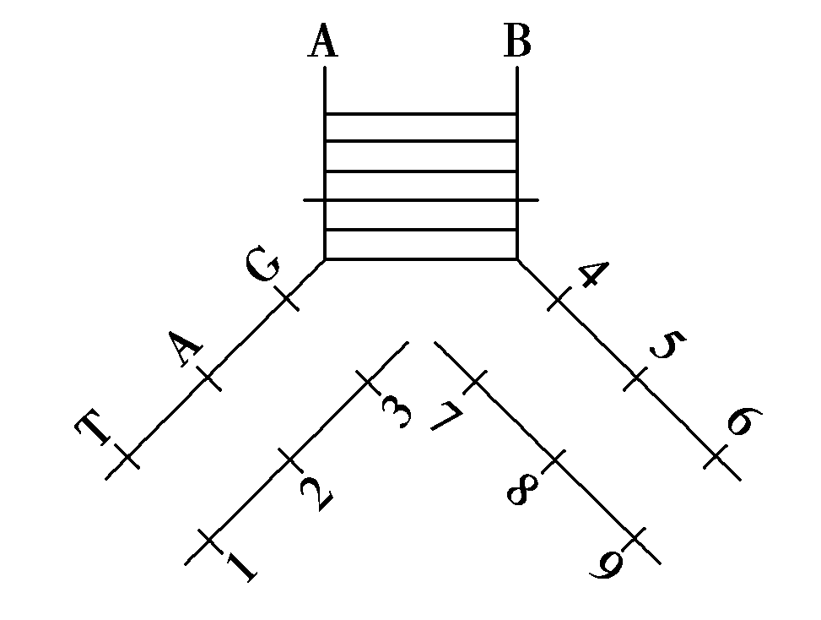
(2)图1中含有________条脱氧核苷酸链。 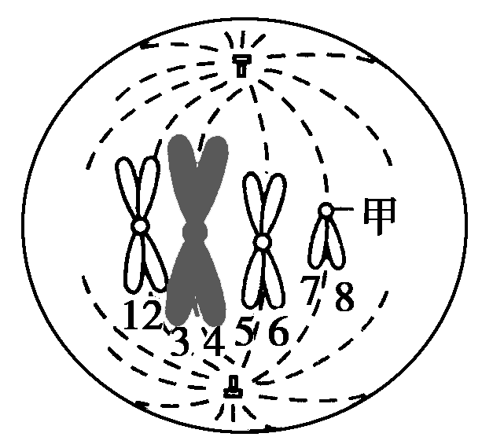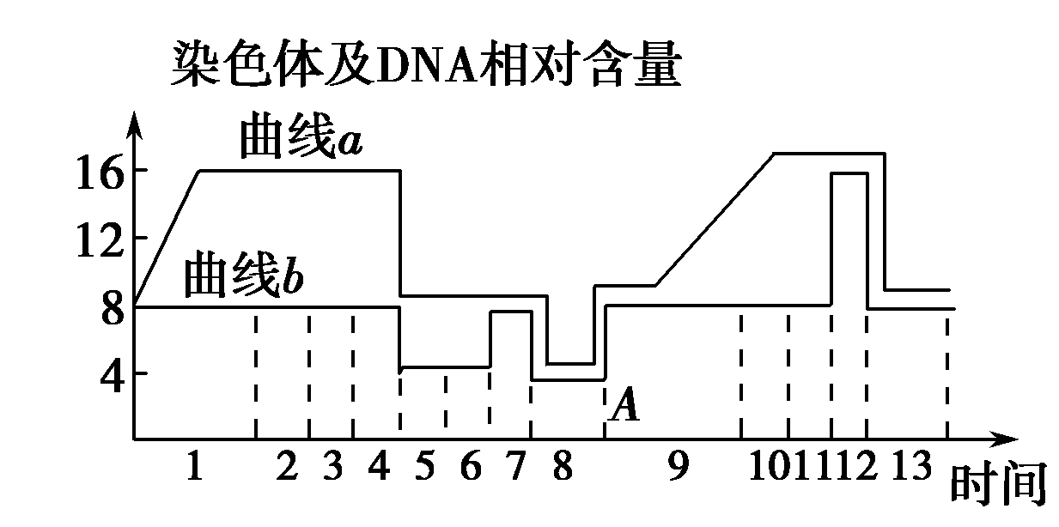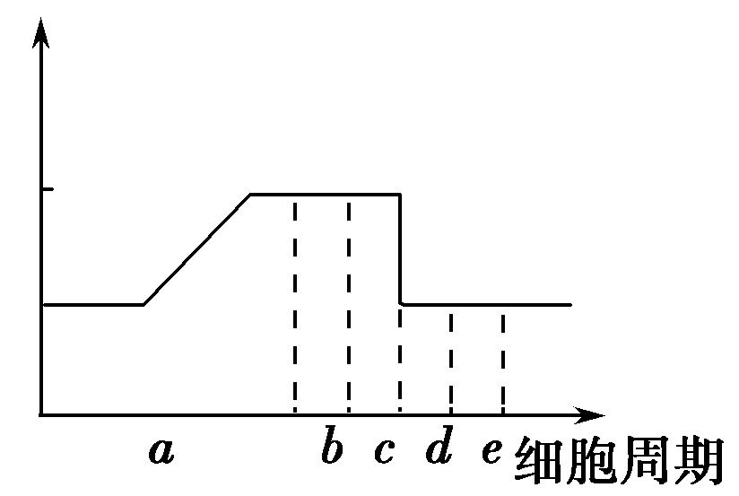
图1 图2 图3

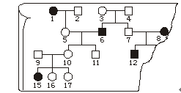
(3)图1所示细胞对应图2的时期是________。
(4)图3是某同学绘制的曲线图，但是忘记了标明纵坐标，只记得时期c对应图2中的时期11，那么图3纵坐标最可能代表的内容是_______________________。

54.回答下列有关遗传的问题（图中■患甲病男性，□正常男性，●患甲病女性，○正常女性）。
（1）张某家族患有甲病，该家族遗传系谱图不慎被撕破，留下的残片如右图。

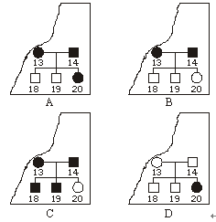
1）现找到4张系谱图碎片，其中属于张某家族系谱图碎片的是_________。 [来源:Z.xx.k.Com]
2）7号的基因型是______。（基因用A、a表示）
- 若16号和正确碎片中的18号婚配，预计他们生一个患病男孩的概率是_________。

（2）李某家族也患有甲病，其遗传系谱图如下。已知Ⅱ-3无致病基因，Ⅲ-1色觉正常；17号是红绿色盲基因携带者。若Ⅲ-1与17号结婚，则他们的孩子中只患一种遗传病的概率是_________。
Ⅰ
Ⅱ
Ⅲ
1
2
3
1
2
1

（3）上述张、李两家遗传系谱图中，有关人员的血型如下表：
张某家族 |  |  |  | 李某家族
9号 | 10号 | 15号 | 17号 | Ⅰ-1 | Ⅰ-2 | Ⅱ-1 | Ⅱ-2 | Ⅱ-3
A型 | A型 | O型 | A型[来源:学§科§网Z§X§X§K] | A型 | B型 | O型 | B型 | AB型

问：17号和Ⅲ-1结婚，生一个孩子血型为B型的概率是_________。

参考答案
一、选择题（50题，每小题1分，共50分）
1 | 2 | 3 | 4 | 5 | 6 | 7 | 8 | 9 | 10
C | C | D | B | C | D | D | B | B | C
11 | 12 | 13 | 14 | 15 | 16 | 17 | 18 | 19 | 20
B | C | B | C | A | C | A | D | B | C
21 | 22 | 23 | 24 | 25 | 26 | 27 | 28 | 29 | 30
A | A | C | A | B | D | D | C | A | C
31 | 32 | 33 | 34 | 35 | 36 | 37 | 38 | 39 | 40
C | B | B | D | B | C | B | B | B | A
41 | 42 | 43 | 44 | 45 | 46 | 47 | 48 | 49 | 50
D | B | A | D | D | B | C | D | C | C
二、非选择题（共40分）
51 (1)DNA复制 细胞核
(2)A T C C T
(3)不能 在单链中不一定A＝T、G＝C
(4)T:A:G:C＝2:1:1:3
52(1)多糖 蛋白质 R
(2)DNA 少数R S
(3)S 有毒 S
(4)不能
- (1)1～4、9～13 受精作用
(2)16 (3)6 (4)每条染色体上的DNA数
- （1）1）D 2）Aa 3）1/18
（2）5/18
（3）1/6

